[**Комбичекеры Techik IMC**](https://www.golfstream.org/bitrix/admin/iblock_element_edit.php?IBLOCK_ID=14&type=aspro_optimus_catalog&lang=ru&ID=28820&find_section_section=797&WF=Y)**-230L / IMC-300**



Оборудование на сайте:

<https://www.golfstream.org/catalog/inspektsionnoe_oborudovanie/kombicheker/>

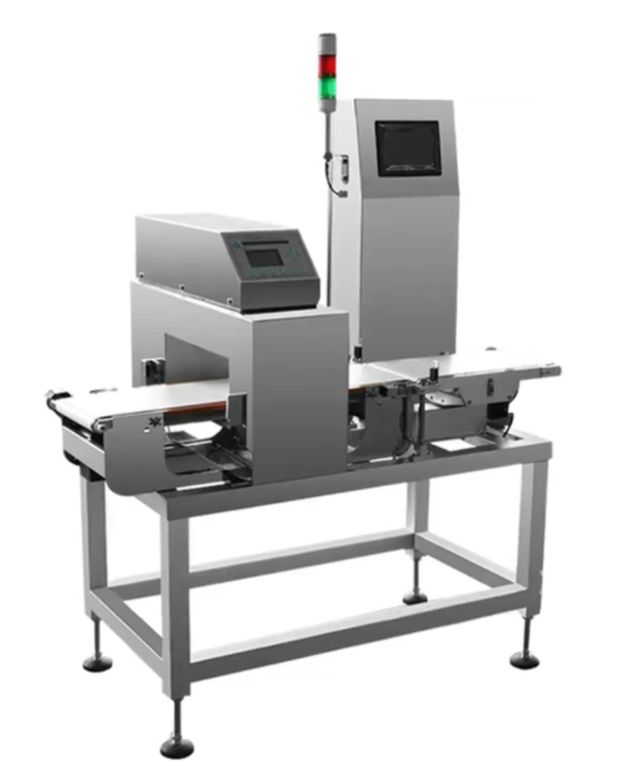

Techik IMC (комбичекер) комбинированная система объединяет чеквейер  и металлодетектор  на одной станине, что существенно экономит деньги и место на производстве. Надёжный контроль качества продукции в компактной конструкции. Комбичекер Techik IMC-230L является технически совершенной системой, позволяющая одновременно контролировать вес и чистоту продукции от металлических вкраплений.  
 Простой в использовании и дружелюбный интерфейс на сенсорном экране управляет обеими системами, позволяя оперативно переключаться между продуктами и выбирать настройки.

В базовой комплектации оборудование поставляется без отбраковщика. При обнаружении отклонения в весе, комбичекер останавливается и включается световая и звуковая сигнализация.  Опция автоматической отбраковки с помощью пневматического толкателя, оговаривается при заказе отдельно.    
 Данное оборудование активно используются в самых различных отраслях: в производстве продуктов питания и напитков, химической, фармацевтической или косметической промышленности.

**Технические характеристики:**

|  |  |  |
| --- | --- | --- |
| Модель: | IMC-230L | IMC-300 |
| Диапазон взвешивания, г. | 20-2000 | 20-5000 |
| Шаг взвешивания, г. | 0,1 | 0,2 |
| Погрешность, г. | ±0.2 | ±0.5 |
| Производительность, шт./мин. | до 155 | до 140 |
| Размеры продукта (ШхД), мм. | 220х350 | 290х400 |
| Размер весовой платформы (ШхД), мм. | 230х450 | 300х500 |
| Высота продукта (рамка), мм. | 70 / 110 / 140 /170 | |
| Чувствительность, Fe (черн. мет.) мм | 0,5 / 0,7 / 0,7 / 0,7 | |
| Чувствительность, noFe (цвет. мет.) мм | 1,0 / 1,2 / 1,2 / 1,5 | |
| Чувствительность, SUS (нерж.) мм | 1,2 / 1,5 / 1,5 / 2,0 | |
| Панель управления | Цветной сенсорный дисплей ( 7 дюймов) | |
| Кол-во программ | 100 | |
| Отбраковка | Опционально | |
| Интерфейс (опционально) | RS232, RS485, RJ45 | |
| Напряжение, В. | 220В | |
| Материал изготовления рамы | Нержавеющая сталь (SUS304) | |
| **Стоимость USD:** | **15 500 USD** | **16 500 USD** |

**Типы отбраковщиков:**

|  |  |  |  |  |
| --- | --- | --- | --- | --- |
| **Тип**  **отбраковщика** | **Схематическое изображение** | **Описание** | **Для модели** | **Цена**  **USD** |
| Отбраковка сжатым воздухом | |  | | --- | |  | | | Подходит для отбраковки продуктов небольшого веса обладающих высокой парусностью, расположенных на некотором расстоянии друг от друга на конвейерной ленте. | *IMC-230* | **2 200** |
| *IMC-300* | **2 600** |
| Отбраковка поворотным толкателем | |  | | --- | |  | | | Поворотный толкатель перегораживает ленту под определенным углом, отводя продукт в сторону. Данный способ отбраковки подходит для упакованных продуктов небольшого и среднего веса. | *IMC-230* | **2 600** |
| *IMC-300* | **2 700** |
| Отбраковка пневматическим толкателем | |  | | --- | |  | | | Подходит для отбраковки продуктов среднего веса, расположенных на некотором расстоянии друг от друга на конвейерной ленте. | *IMC-230* | **2 600** |
| *IMC-300* | **2 700** |

**Отбраковщик –** представляет собой небольшой дополнительный транспортер, на котором установлена система сброса продукции, и управляется с автоматически чеквейером.

Схематическое изображение оборудования:

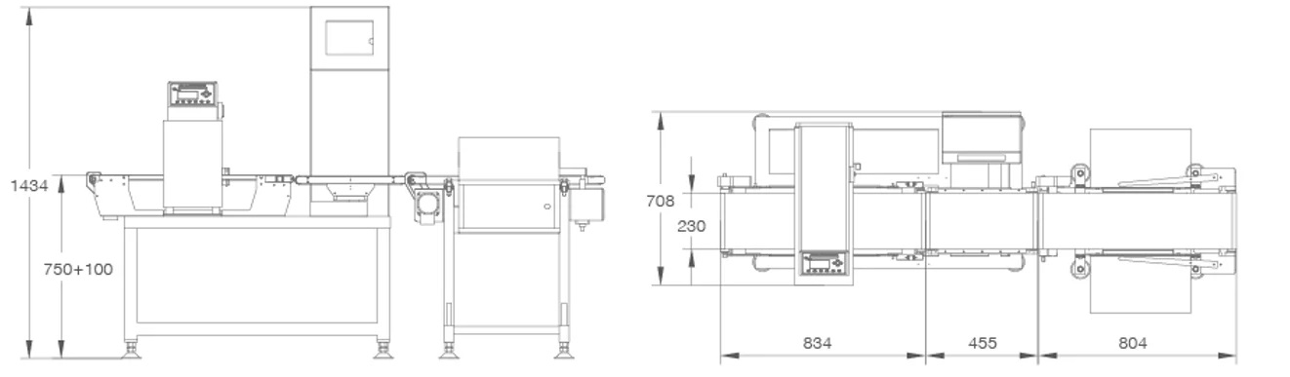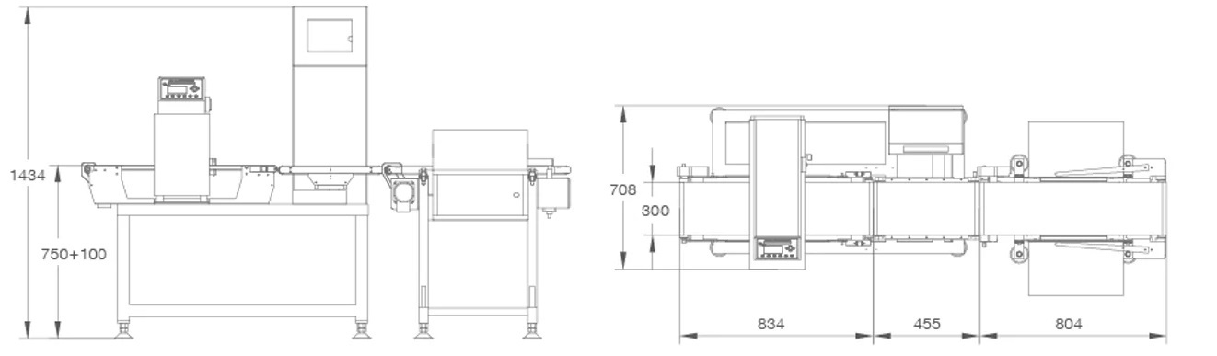

Срок поставки: 70 рабочих дней.

Гарантия 12 Месяцев.

--   
С уважением,   
Команда компании  
ООО "ГольфСтрим"  
  
Тел: 8 (800) 333-52-44  
Моб: _______________  
E-mail:info@golfstream.org  
Skype: golfstream-2  
www.golfstream.org